综合试题解答

第一题

(1)先研究半径为r、张角为α、质量线密度为λ的圆环质心位置，

 (4分)

则对于半径R、张角为α、质量面密度σ的扇面，质心位置为

 (4分)

或者直接积分

 (4分)

(2)直接积分得到

 (8分)

(3)当质心转过θ时，由能量守恒知

 (4分)

由角动量定理知

 (4分)

而当触底瞬间， ，从而可得

 (4分)

 (4分)

(4)(4.1)观察第(3)问的结果可知，它们和σ无关。(3分)

(4.2)不相同。两个量的求解中都离不开如下比值的计算（3分）

 (2分)

当σ并不均匀分布时，这个比值会发生改变。因此上述结果仅仅在σ为常量时成立，而当σ有一定分布时，结果将发生改变。

第二题

(1)行星受万有引力

 (3分)

式中

代入比耐公式可得

 (3分)

引入变量，则上式化为，解得

 (2分)

可适当选择初态使得，因此



 (4分)

圆锥曲线的极坐标一般表达式为

 (3分)

对比可知，行星绕太阳的轨迹为圆锥曲线.

(2)

(a)图(5分)





由图可知，有正弦定理

 (5分)

用三角公式展开得：

 (3分)

其中，， (2分)

(b)代入t=1、2、……、12（月）计算的数值.

t=1(月) =-1.36；t=2(月) =8.98；t=3(月) =1.16;t=4(月) =0.35；t=5(月) =-0.15；t=6(月) =-0.70；t=7(月) =-1.79；t=8(月) =-14.67；t=9(月) =2.60；t=10(月) =0.97；t=11(月) =0.36；t=12(月) =-0.08

由此可见，一年之中存在多次由正到负的转变，因此“火星凌霜”的现象是存在的.(说明合理得10分，其余情况酌情给分)

第三题

(1)我们首先列出A板对应的辐射能流：

板A 板B

首次辐射 $J_{A0}=e_{1}σT_{A}^{4}$ B反射 $J_{B1}=\left(1-e_{2}\right)J_{A0}$ B吸收 $J_{B1}^{'}=e_{2}J_{A0}$

再次反射 $J_{A1}=\left(1-e_{1}\right)J_{B1}$ B反射 $J_{B2}=\left(1-e_{2}\right)J_{A1}$ B吸收 $J_{B2}^{'}=e_{2}J_{A1}$

再次反射 $J_{A2}=\left(1-e_{1}\right)J_{B2}$ B反射 $J_{B3}=\left(1-e_{2}\right)J_{A2}$ B吸收 $J_{B3}^{'}=e_{2}J_{A2}$

…… …… ……

以上列出的所有反射波模式同时存在于两个金属板之间。

(分析正确板间的能流得10分)

$J_{A}=\left(J_{A0}+J_{A1}+J_{A2}+J_{A3}+…\right)$- $\left(J_{B1}+J_{B2}+J_{B3}+…\right)$

$=J_{B1}+J_{B2}+{J_{B}}_{3}+…$（5分）

代入前述所得，给出

$$J_{A}=J_{A0}e_{2}\{1+\left(1-e_{1}\right)\left(1-e_{2}\right)+{\left(1-e_{2}\right)}^{2}{\left(1-e_{1}\right)}^{2}+…\}$$

最后 ${ J}_{A}=\frac{σe_{1}e_{2}T_{A}^{4}}{1-(1-e_{1})(1-e_{2})};$（5分）

由B板为起源的另外一族辐射场所给出的结果同理为：

${ J}_{B}=\frac{σe_{1}e_{2}T_{B}^{4}}{1-(1-e_{1})(1-e_{2})};$（2分）

所求的辐射能流为以上二者叠加： $J=J_{A}-J_{B}$。 （叠加定理，3分）

(2)插入外来板之后最终外来板会在其本身没有直接与外界热源接触的条件下通过两边的辐射场最终达到平衡态，稳态条件为向两边辐射的净能流为零。

直接写出

${ J}_{AC}=\frac{σe_{1}e(T_{A}^{4}-T^{4})}{1-(1-e)(1-e_{1})}$（两个能流共8分）

${ J}_{CB}=\frac{σe_{2}e(-T_{B}^{4}+T^{4})}{1-(1-e)(1-e_{2})}$

平衡条件 $J_{AC}=J_{CB}$（2分）

最终解出

$$T={\left\{\frac{e_{1}T_{A}^{4}\left(e+e_{2}-ee_{2}\right)+e_{2}T_{B}^{4}\left(e+e_{1}-ee_{1}\right) }{e\left(e_{1}+e_{2}\right)+2e_{1}e_{2}\left(1-e\right)}\right\}}^{1/4}$$

（给出最后结果得最后5分）

第四题

(1)设绕月飞行速度为v0­，则有

 (2分)

又由黄金代换，有

 (2分)

得到

 (2分)

设喷气质量为m，则喷气后飞船剩余质量为（M-m），记为m0，设喷气后飞船获得径向速度vr，到达B点时速度v，则由角动量守恒知

 (2分)

由机械能守恒知

 (2分)

联立解得

 (2分)

初始喷气前后，径向动量守恒知

 (2分)

解得

116.6kg (2分)

(2)(2.1)卫星绕行星作匀速圆周运动，则有



此即

 (1分)

取行星和卫星系统，该系统相对行星中心的角动量L为

 (1分)

由于潮汐摸作用，ω和Ω会发生改变，而ω改变又会引起r的改变，对(8)(9)两式取微分得到

 (2分)

 (2分)

体系角动量守恒则dL=0，再将(11)式代入(12)式得到dΩ和dω的关系式为

 (3分)

(2.2)体系的机械能为

 (1分)

对上式取微分，并把(10)(12)式代入，整理得到

 (2分)

当体系达到最终稳定时，能量保持不变，则应有，从而

 (2分)

即卫星的轨道运动角速度与其自转角速度相同时，体系的机械能不再发生变化。而要想体系达到稳定状态，还应该有，即

 (1分)

将(12)(15)式代入得到稳定条件为

 (3分)

(3.3)如图

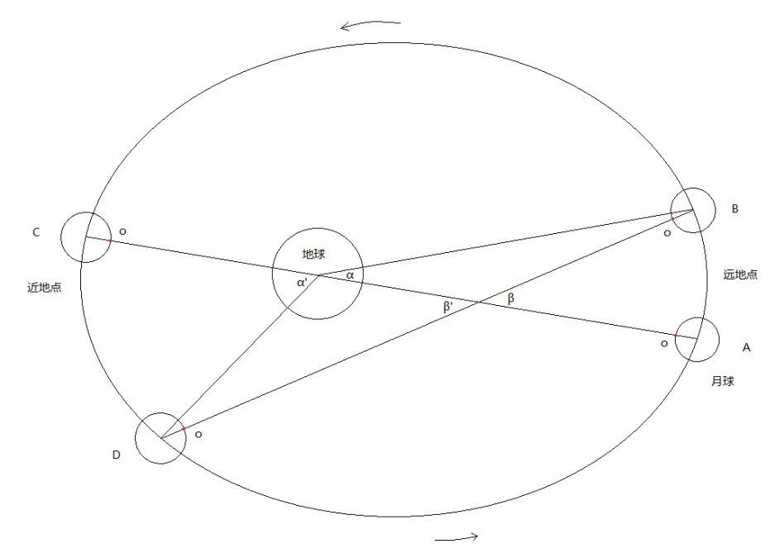（3分）

O点为月球表面一固定点, 在轨道A处正对地球,在单位时间内月球由A处运行到B处，因为月球由于惯性自转角速度不变，在远地点公转角速度放慢，此时自转角β大于公转角α，于是从地球上看，此前月面的固定点o往东偏移；在近地点时，月球公转角速度和线速度都加快，但自转角速度依然不变，在相同时间内自转角β'小于公转角α' ，于是从地球上看,此前月面的固定点o往西偏移。这就是月球经度天平动的原理。(3分)

第五题

(1)如图所示，可以做出光的波阵面如图所示，右下角的细线为波前。传播时间为

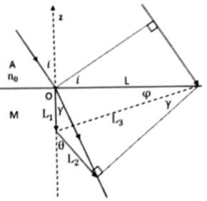**(8分)**

 (2分)

于是有

 (2分)

 (2分)

从而可得

 (2分)

折射角为

 (4分)

全反射时

γ=90° (2分)

解得

 (2分)

0°≤i≤90°，从而n0最小值为

 (3分)

(2)将已知数据代入式(5)得到出射角为

γ=33.69° (2分)

则

 (4分)

所以

 (2分)

所以光在M中的速度为

 (4分)

从而

 (1分)

第六题

(1)将2、3的压强与绝对温度代入过程方程得

 (2分)

联立解得

 (4分)

(2)过程1-2等温，则过程方程

pV=RT1

状态1的体积为

 (1分)

状态2的体积为

 (1分)

过程2-3为一个满足抛物线方程的过程，将T=pV/R代入得到过程方程为

 (3分)

状态3的体积为

 (1分)

过程3-4绝热，满足绝热方程，因气体是单原子分子气体，故

 (1分)

状态4的体积为

 (1分)

过程4-1等压。综上，p-V图中气体的过程曲线如下所示，图中相关量前面已给出。

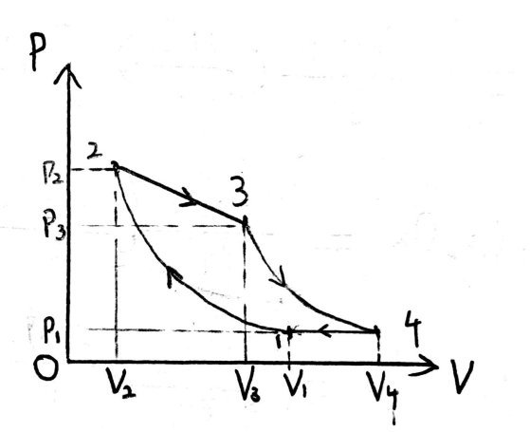(2分)

(3)过程1-2等温对外做功W1，

 (2分)

过程2-3对外做功W2，

 (4分)

（可以直接算面积，结果相同）

过程3-4绝热对外做功W3，

 (3分)

过程4-1等压对外做功W4，

于是气体循环一周对外做功为

 (2分)

(4)气体仅在2-3过程中有吸热，记吸放热转换点为C，则C点过程曲线应该与绝热线相切，即有

 (1分)

代入得

 (1分)

又由过程方程知

 (1分)

得到

 (4分)

从而

 (3分)

于是循环效率为

 (1分)

式中W和Q吸分别由(14)和(17)式给出。

第七题

（1） 当环状光纤绕其圆心以等速率 $v=Rω$ 分别沿着CW、CCW方向转动时，实验室观察者所见光在介质中的速率是

$u_{1}=\frac{c^{'}+Rω}{1+\frac{c^{'}Rω}{c^{2}}}$ (4分)

$u_{2}=\frac{c^{'}-Rω}{1-\frac{c^{'}Rω}{c^{2}}}$（4分）

其中，c’是介质中的光速 $c^{'}=\frac{c}{μ}$ (2分)

考虑某一时刻从分光镜入射的两束光，分别沿着CW和CCW两个方向环绕运动。就实验室的静止观察者而言，由于P点随着光纤转动，故CCW光束将行较少于圆周长的路程，同时CW光束将行较多于圆周长的路程。

由几何关系，CW光束从进入到离开光纤，绕行的时间为

$t_{1}=\frac{2πR+Rωt_{1}}{u_{1}}=\frac{2πR}{u_{1}-Rω}≈\frac{2πR\left(1+\frac{c^{'}Rω}{c^{2}}\right)}{c^{'}}$ (6分)

由几何关系，CCW光束从进入到离开光纤，绕行的时间为

$t_{2}=\frac{2πR+Rωt_{2}}{u_{2}}=\frac{2πR}{u_{2}+Rω}≈\frac{2πR\left(1-\frac{c^{'}Rω}{c^{2}}\right)}{c^{'}}$（6分）

两者的差值 $Δt=t_{1}-t_{2}=\frac{4πR^{2}ω}{c^{2}}=\frac{4Aω}{c^{2}},$ 其中 $A=πR^{2}$ 为光路的面积。 （4分）

(2)CW和CCW光束在转动中的光纤环内，绕行一周的光程差为

$ΔL=cΔt=c\left(\frac{4πR^{2}ω}{c^{2}}\right)=\frac{4πR^{2}ω}{c}$ (4分)

(3)

当圆环形光纤放在极点时，可得随着地球转动时的最大光程差为

$$ΔL=4π×\frac{{1.0}^{2}}{3.0×{10}^{8}}×\frac{2π}{24×60×60}=3.0×{10}^{-12}m.$$

$$(只看答案，6分）$$

（4）

光线绕行N匝的相位差为 $Δθ=\frac{2π\left(NΔL\right)}{λ}=\frac{8π^{2}R^{2}Nω}{cλ}$（4分）

第八题

(1)设光子阈能为 $E_{γ}'$,对应动量为 $p_{γ}$,

由能动量守恒： ${\left(E_{γ}'+m_{p}c^{2}\right)}^{2}-c^{2}p_{γ}^{2}={\left(m_{p}+m_{π}\right)}^{2}c^{4}$（3分）

对于光子 $E_{γ}'=cp_{γ}^{}$（3分）

得出 $E_{γ}'=\frac{\left(m_{π}^{2}+2m_{π}m_{p}\right)c^{2}}{2m_{p}}$ (3分)

最终代入数据，得到 $E_{γ}'=1.447×{10}^{2}Mev$

(2)此处可以利用能量变换关系：

首先由多普勒关系，有频率变化关系： $ν^{'}={\left(\frac{1-β}{1+β}\right)}^{1/2}ν$ (3分)

由于 $E=hν,E^{'}=hν'$ (3分)

可以得到变换关系 $E_{γ}^{'}={\left(\frac{1-β}{1+β}\right)}^{1/2}E_{γ}$

或者进一步写成 $β ≈ \frac{{\left(\frac{E_{γ}}{E_{γ}^{'}} \right)}^{2}-1}{{\left(\frac{E_{γ}}{E_{γ}^{'}} \right)}^{2}+1}$ (3分)

带入相关数据 $E_{γ}'=1.447×{10}^{2}Mev$ $E_{γ}={10}^{-3}eV$ 可得

$S'$ 系对应的 $γ=7.234×{10}^{10}$ 即为所求。 （3分）

(3)

由于实验室参考系（S系）中具有 ${10}^{-3}eV$ 的光子在S’系中具有 $E_{γ}'$ 的能量，那么在S’系中质子可以处于静止状态便可使得反应发生，此时其在地面系下的能量即为所求：

$E_{p}=γm_{p}c^{2}=6.79×{10}^{13}Mev$

（适当分析4分，得出所求能量的大小得4分）

（4）

显然迎头正碰对应着更小的质子能量

利用相对论能量动量变换式，写出4-动量模方守恒对应的方程

${\left(E_{γ}+m_{p}{γc}^{2}\right)}^{2}-c^{2}{\left(\frac{E_{γ}}{c}-βγ_{p}m_{p}c\right)}^{2}={\left(m_{p}+m_{π}\right)}^{2}c^{4};γ={\left(1-β^{2}\right)}^{-1}.$ (6分)

利用此处光子能量极小，得出：

$$γ\left(1+β\right)=\frac{\left(m_{π}^{2}+2m_{π}m_{p}\right)}{2E_{γ}m_{p}}c^{2}=1.447×{10}^{11};$$

可见 $β→1,γ=7.235×{10}^{10}.$（3分）

所求能量 $E_{p}=γm_{p}c^{2}=7.235×{10}^{10}×938=6.79×{10}^{13}Mev .$（2分）